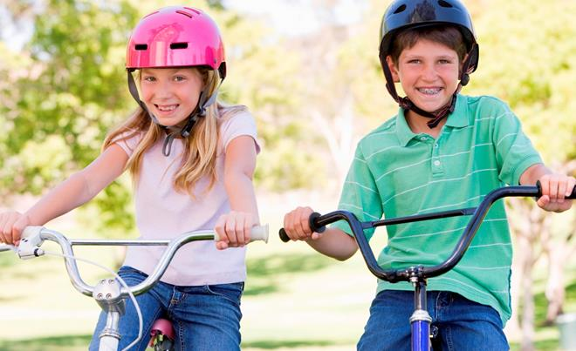
ПАМЯТКА ПРАВИЛА ЕЗДЫ НА ВЕЛОСИПЕДЕ И МОПЕДЕ
Одно из наиболее опасных мест — это дорога.Здесь с высокой скоростью двигаются сотни транспортных средств. Скорость — это опасность, это риск. Скорость привлекает. Есть много видов соревнований, где скорость — важнейший показатель мастерства спортсмена. Но дорога — не спортивная трасса! Она должна быть безопасной, как у тех, кто движется по ней на автомобиле, мотоцикле и велосипеде, так и для пассажиров и пешеходов.
В 14лет вы приобретаете ПРАВО выехать на своём велосипеде на проезжую часть дороги. Но вместе с этим у вас одновременно возникает ОБЯЗАННОСТЬ неукоснительно соблюдать дорожные законы и рекомендации, обеспечивающие вашу безопасность.
- Ваш велосипед, мопед, скутер должны быть исправными. У них должны быть надёжные тормоза, которые надо проверять каждый раз перед началом движения.
- Для движения в тёмное время суток, в тумане или во время дождя необходимо, чтобы на вашем транспортном средстве была установлена фара.Для водителей транспорта,двигающегося в попутном направлении или пересекающего ваш маршрут,важно, чтобы на колёсах велосипеда были установлены катафоты, а вашаодежда была снабжена фликерами или светоотражающими полосками.Водитель автомобиля может увидеть фликер на расстоянии до 400 метров.
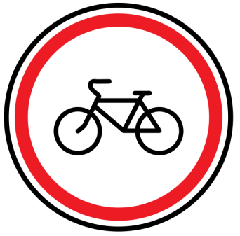
- Велосипедист, а также тот, кто управляет мопедом илискутером, может двигаться только по крайней правой полосе дороге в один ряд. Если вы оказались на проезжей части в группе с друзьями, то нельзя двигаться рядом. Нельзя также обгонять друг друга на проезжейчасти, так как этим вы создаёте опасную ситуацию. Водитель автомобиля, двигающегося рядом или навстречу, знает как овашем праве, так и о ваших обязанностях, и предполагает, что вы на дороге –законопослушны и не начнёте непредсказуемо лихачить.
- Водителям велосипеда и мопеда ЗАПРЕЩАЕТСЯ:
- ездить, не держась за руль;
- перевозить пассажиров, кроме ребёнка в возрасте до 7 лет надополнительном сиденье, оборудованном надёжными подножками;
- перевозить груз, который выступает более чем на 0,5 м по длине илиширине за габариты, или груз, мешающий управлению;
- двигаться по дороге при наличии рядом велосипедной дорожки;
- поворачивать налево или разворачиваться на дорогах с трамвайнымдвижением и на дорогах, имеющих более одной полосы для движения в данномнаправлении;
- запрещается буксировка велосипедов и мопедов, а также велосипедами имопедами, кроме буксировки прицепа, предназначенного для эксплуатации свелосипедом или мопедом.
- На нерегулируемом пересечении велосипедной дорожки с дорогой,расположенном вне перекрёстка, водители велосипедов и мопедов должны уступить дорогу транспортным средствам, движущимся по этой дороге.
- На голову старайтесь не надевать кепок и бейсболок с большим козырьком, различных панам, которые слабо держатся. Во время движения вы будете на них отвлекаться. Прежде чемсесть на велосипед или мопед, всегда надевайте шлем, который обязательнодолжен быть по размеру. Шлем велосипедиста – это не только удобное, но и очень важное средство вашей защиты от тяжёлых травм при падении или вдругих ситуациях.

